OwnCloud

¿Qué es OwnCloud?

ownCloud es una de software libre de alojamiento de archivos en linea. Este puede ser instalado en un servidor que disponga de PHP y que tenga soporte para base de datos(MySQL)

Como instalar

Para instalar OwnCloud (Server) seguiremos los siguientes pasos. (Incompleto)

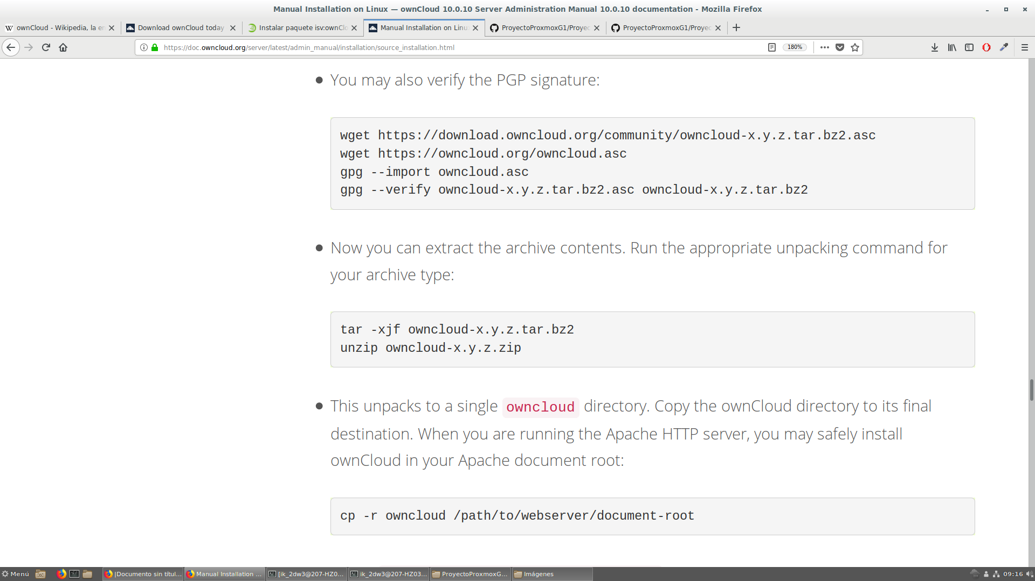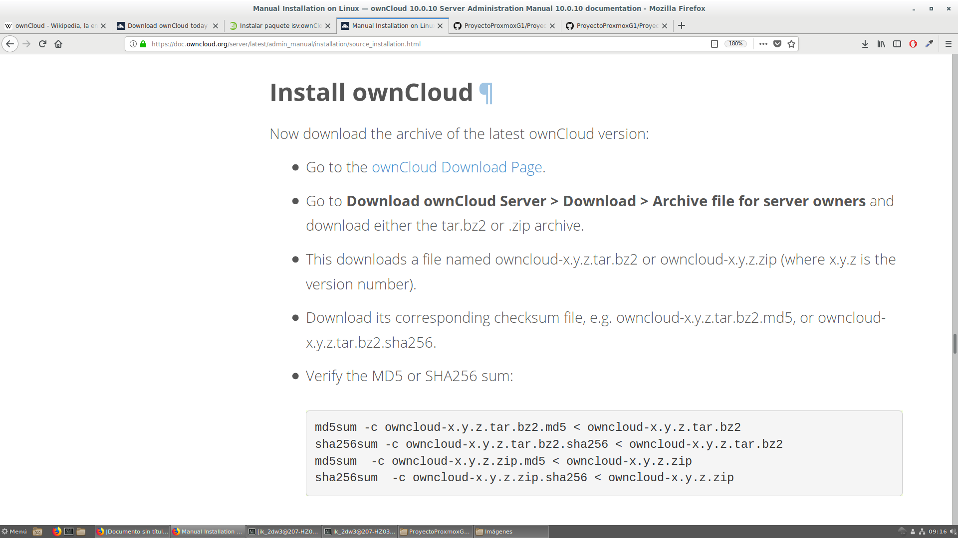

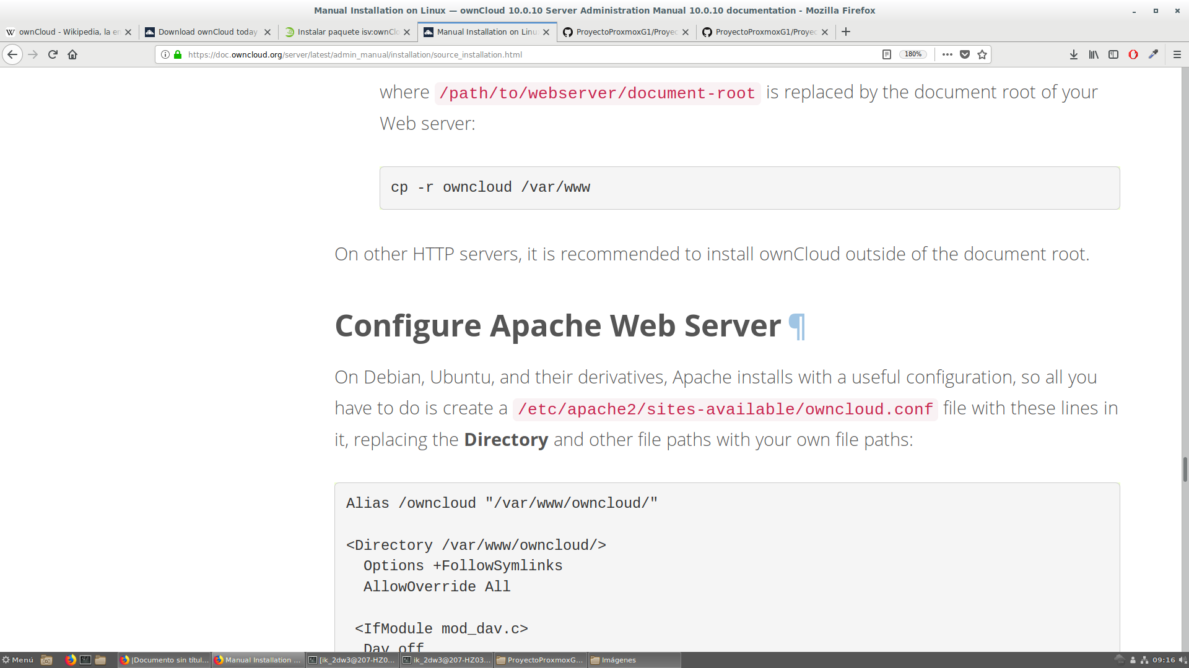

Para instalar OwnCloud (Cliente) seguiremos los siguientes pasos. (Incompleto)